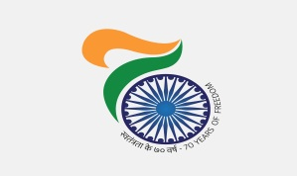

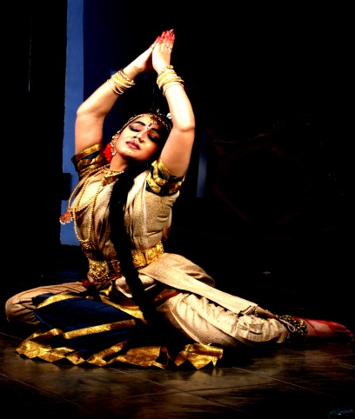
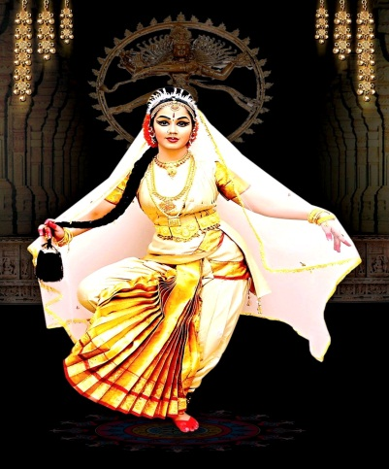

I
N
D
I
A
@
70

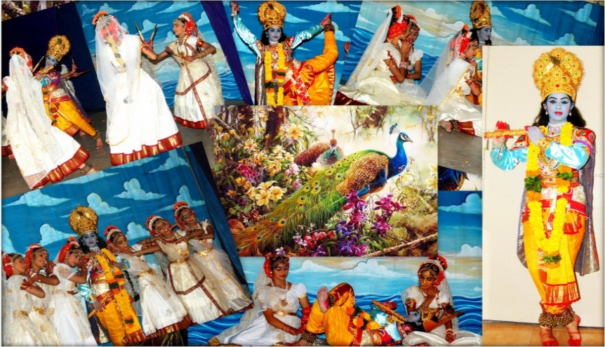

To celebrate 70 years of Independence of India, Embassy of India in Ashgabat in collaboration with Ministry of Culture, India, and Government of Turkmenistan presents
Kuchipudi Dance troupe led by danseuse Ms. Achutamanasa
Schedule
Thursday, 24th August, 2017  Time: 1930 hrs.  Venue: Magtymguly National Musical Drama Theatre, Ashgabat | Date : Friday, 25th August, 2017  Time: 1930 hrs.  Venue Cultural-Sport Complex of oil Refinery plant, Turkmenbasy
Entry free

И
Н
Д
И
Я
@
70

Для отмечания 70 летней годовщины Независимости, Посольство Индии в Ашхабаде в сотрудничестве с министерством Культуры, Индия и Правительство Туркменистана представляет танцевальную группу Кучипуди во главе с танцовщицей г-жой Ачутаманаса.
Расписание
Дата : Четверг, 24 Август, 2017  Время: 1930 часов.  Место: Национальный музыкально-драматический театр им. Махтумкули, г.Ашхабад | Дата : Пятница, 25 Август, 2017  Время: 1930 часов.  Место: Культурно-Спортивный комплекс нефте-перерабатывающего завода, г.Туркменбаши
Вход бесплатно

